2011年1月高等教育自学考试全国统一命题考试
教育预测与规划 试卷
(课程代码00454)
一、单项选择题(本大题共20小题，每小题1分，共20分)
小题列出的四个备选项中只有一个是符合题目要求的。请将其代码填写在题后的括
1．在规划制定过程中，为获取所需政治、经济、文化、科学、法律和自然等方面的信息，而建立的一个正式的信息收集、整理、监视和管理系统，这一系统属于规划的
A.文本系统
B.信息系统
C.管理系统
D.决策系统
2．设计和安排教育事业发展的指导性文件称作
A.教育规划
B.教育系统
C.教育计划
D.教育决策
3．一个具有施控体、受控体和一定控制环节的系统称为[[微信公众号：ikaoti]
A.评价系统
B.控制系统
C.综合系统
D.组织系统
4．为了更符合自身发展规律和外部环境需要，在内、外环境因素作用下，教育系统从一种
状态迁移到另一种状态，这一特性指的是教育系统的
A.开放性
B.超前性
C.发展性
D.层次性
5．教育预测中，用来反映个体或社会从教育的输入中所获得的最终利益的指标是
A.外部有效性指标
B.收益率指标
C.内部效率指标
D.外部生产性指标
6．在进行教育预测时，教育预测工作者采用单一教育预测技术手段对未来教育发展趋势作
出的预测，这一预测是
A.单一式教育预测
B.单对象教育预测
C.多对象教育预测
D.结合式教育预测
7．在搜集教育预测所需的数据资料的过程中，必须要特别注意资料的充分性、完整性和
A.权威性
B.有效性
C.针对性[[微信公众号：ikaoti]
D.广泛性
8．教育现象在不同的时间、地点一般不会有完全相同的状况，但是，当教育系统发展过程中的内外条件基本相同时，则其未来的发展过程也会非常相似。因此，如果知道某教育现象的发展变化过程，就可以据此预测类似教育现象相应的发展变化过程，这就是教育预测的
A.延续性原理
B.相关性原理
C.相似性原理
D.相同性原理
9．适龄在校学生人数与适龄总人口数之比称作
A.毛入学率
B.净入学率
C.复读率
D.辍学率
10．头脑风暴预测法要求参加会议的人员最好是互不认识，而且职位相当。这是头脑风暴法的
A.开放原则
B.鼓励原则[[微信公众号：ikaoti]
C.平等原则
D.即席原则
11．在平均预测法中，符合斜坡式的情况是
A.时间序列的发展趋势无明显变化[[微信公众号：ikaoti]
B.时间序列的发展趋势比较明显变化时，移动平均数数列落后于实际变化趋势
C.K值大小无过多要求
D.取较大的K值，以便较好地修匀时间序列的变化趋势
12．当数据不存在明显的上升或下降趋势时，最简单的平均预测法是
A.算术平均预测法
B.移动平均预测法
C.指数平滑预测法
D.回归预测法
13．根据教育规划的分类，幼儿教育属于
A.依据教育层次的分类
B.依据教育类型的分类
C.依据范围不同的规划分类
D.依据任务不同的规划分类
14．一个教育规划通常可以分成几个不同层次相关的概念，它们按层次从高到低的排序是
A.规划、计划、任务、项目
B.规划、计划、项目、任务
C.计划、规划、项目、任务
D.计划、规划、任务、项目
15．高一级学校招生人数与下一级学校毕业生人数的比值称作
A.升学率
B.入学率
C.毕业率
D.退学率
16．在教育规划目标中，对教育工作的质量提出具体达成要求，特别是学生质量是最重要的目标，它称作
A.教育发展质量目标
B.教育发展师资目标
C.教育发展专业目标
D.教育发展规模目标
17．在教育规划方法中，根据规划区域的人口出生率、死亡率以及人口的机械流动情况对今后若干年内各学龄组人口的变动情况及其地理分布进行预测，然后利用内部外推法推算出各种教育投入的需求量，实现教育资源合理配置的规划方法称作
A.收益率法
B.人口预测法[最新年份咨询qq593777558]
C.社会需求法
D.人力预测法
18．一般来说，资本主义国家的教育规划与社会主义国家的教育规划相比
A.倾向于集权化和统一的课程控制
B.依赖行政的激励措施
C.注意指导而非领导
D.强调领导而非指导
19．关于第三世界国家，特别是20世纪50年代和60年代获得独立的国家的教育规划，说法正确的是
A.普遍实行了教育分权化的教育规划
B.一直坚持实行教育集权化的教育规划
C.弱化私立教育和非正规教育的作用
D.逐渐抛弃了原先的社会主义国家式的教育规划模式
20．在国外成功的教育规划策略中，采用“机会之窗”策略的国家是
A.智利
B.阿根廷
C.哥伦比亚
D.菲律宾
二、名词解释题(本大题共5小题，每小题3分，共15分)
21．环境适应性系统
22．人口地域构成
23．或然性原则
24．横式结构
三、简答题(本大题共5小题，每小题6分，共30分)
26．简述教育预测中的延续性原理。
27．简述“635法”(默写式头脑风暴预测法)的程序。
28．简述现代科技发展的特点。
29．简述教育规划人员的基本素质要求。
30．简述在教育规划方法中，国际比较法在使用中暴露的问题。
四、应用题(本大题共2小题，每小题10分，共20分)
31．结合实际，试述制定教育规划的基本要求。
32．举例说明教育规划的主要功能。
五、计算题(本大题共2小题，33小题6分，34小题9分，共15分)
33．有15名专家参与“某地区男女性别比率”的德尔菲预测调查，调查的第二轮结果为：1.1，1.1，1.1，1.2，1.2，1.2，1.2，1.3，1.3，1.3，1.3，1.4，1.4，1.4，1.4。求它们的中位数和上、下四分位数
34．(1)根据题34表中的数据，建立学生高考物理等级成绩Y关于平时物理成绩X的线性回
归方程。
题34表
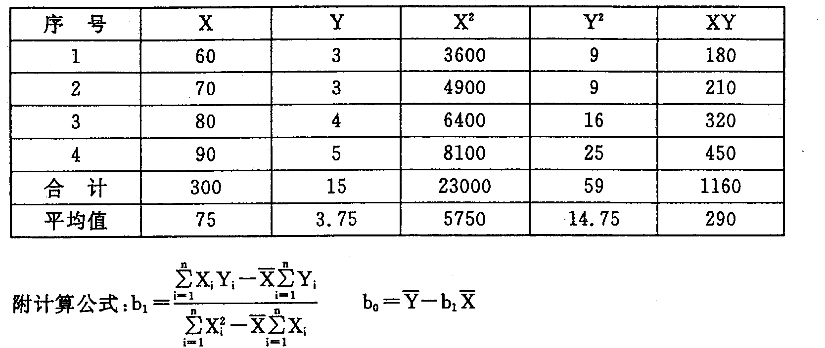
(2)从题34表中数据算得变量X与变量Y的相关系数为r_{XY}=O．944，取自由度df=n-2，在O．01水平下，问变量Y与变量X之间是否存在着显著的一元线性回归关系。
附表：积差相关系数(r)显著性临界值表
